电子科技大学
计算机科学与工程学院

标 准 实 验 报 告

（实验）课程名称 C++语言程序设计

电子科技大学教务处制表

电 子 科 技 大 学
实 验 报 告
学生姓名： 王科瑾 | 学 号：2023080901018
- 实验室名称：计算机学院实验中心
二、实验项目名称： 高质量编程基础
- 实验目的：
学习高质量编程的基础知识，包括：
1.开发者测试：掌握确保代码正确性和需求完整性的测试方法
2.命名：了解提高代码可读性的命名原则、规范和最佳实践
3.代码版本管理：学习使用git进行代码版本管理的规范和实践

四、实验内容：
设计一个C++程序，模拟自动驾驶车辆的执行器Executor组件功能。
Executor组件提供初始化接口，负责将车初始化在指定位置，输入数据为: (x, y, heading)，其中：
1.x,y对应地点位置（均为int32类型）
2.heading对应四个方向（N、S、E、W）(均为char类型)
Executor组件可以执行如下的移动指令：
1.M: 前进，1次移动1格
Executor组件可以执行如下的转向指令：
1.L: 左转90度，位置不变
2.R: 右转90度，位置不变
Executor组件提供获取车当前的坐标位置和朝向接口，如果Executor未被初始化位置，则接口默认返回(0,0,N)。X轴移动的方向为EW方向，Y轴移动的方向为NS方向。
五、实验器材（设备、元器件）：
1.荣耀笔记本一台

六、实验步骤及操作：
1.根据实验内容逐步完成控制部件的虚类接口，
2.对变量名进行了驼峰命名，简化了每个函数，
3.函数名命名和变量命都能清晰表示其内容，
4.使用了STL的算法库和命名空间，
5.对每个部分和重要变量和代码都有清晰的中文注释。
6.实现文件以及测试文件，并对执行部件的功能完成测试，
7.使用了运算符重载实现test，
8.在测试的同时完成git仓库的小步提交，
9.每次commit都有清楚的说明，
10.书写test按照given when then的结构。
八、实验数据及结果分析：
1.完成了接口和接口的和测试文件的编译：
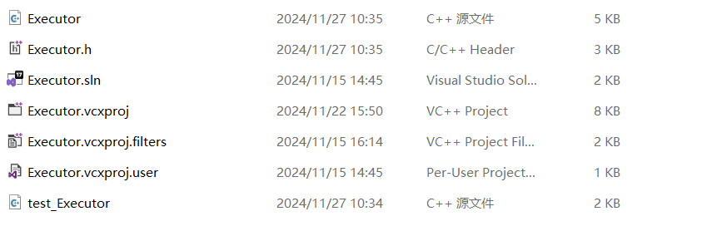

2．完成了正交测试：
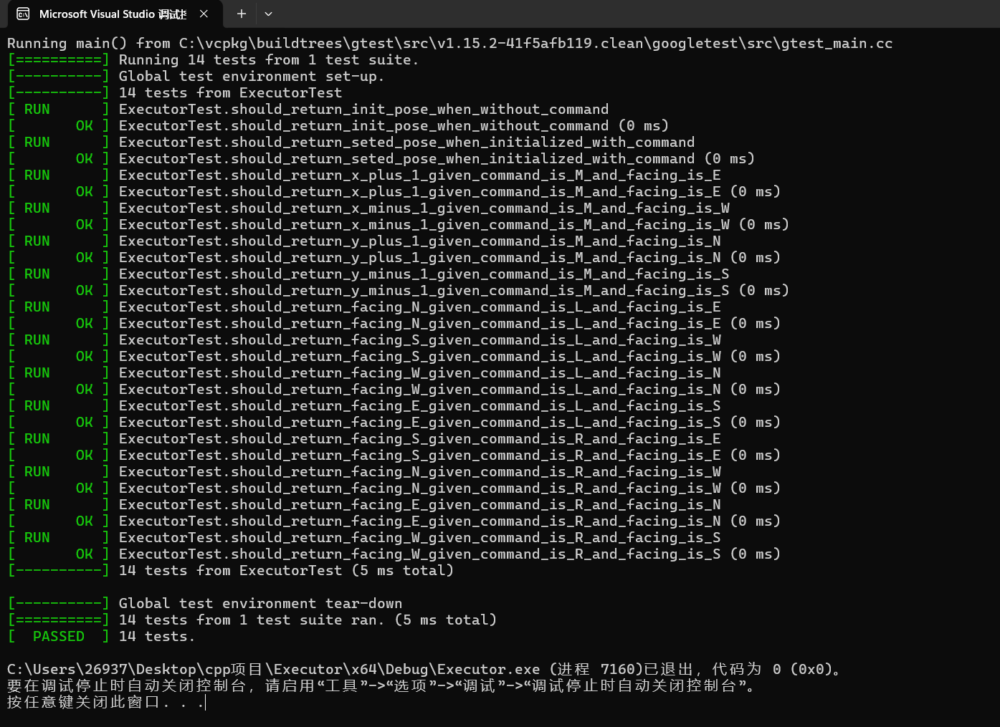

3对测试结果和项目文件进行了小步提交：
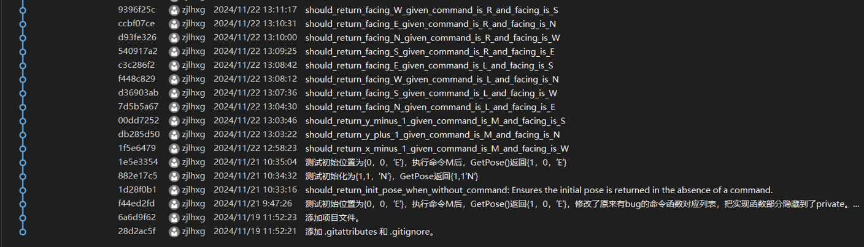

- 实验结论：
完成了对Executor部件的接口文件和实现文件以及对其的测试，并对测试进行了本地git仓库的小步提交。
测试结果显示接口文件和实现无bug，功能实现良好。
- 总结及心得体会：
- 通过本次实验，掌握了测试的基本理论和方法，实践了有效的开发者测试技术

- 掌握了使用git进行代码版本管理的规范和实践。

3.同时学会了使用cmake进行项目文件的链接和跨平台编译
十一、对本实验过程及方法、手段的改进建议：
- 要及时提交更改，防止代码意外丢失
- 应该对每次提交做截图记录，可以更好记录实验结果
报告评分：
指导教师签字：

